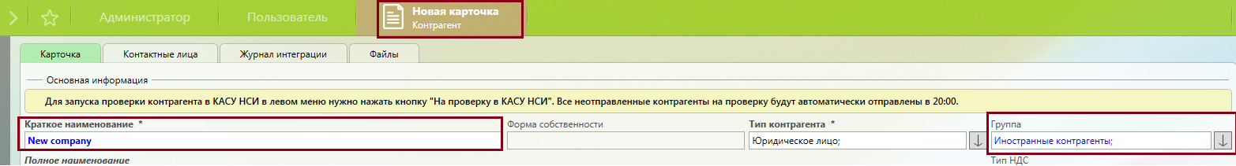

1. При создании карточки иностранного контрагента в поле Группа указать «Иностранные контрагенты»
2. При создании РК СЗ и выборе в поле Получатель иностранного контрагента, поля ИНН, КПП, БИК, К/сч могут быть незаполненными, и при сохранении РК Система не должна запрашивать заполнение данных полей

